MODUL AJAR KURIKULUM MERDEKA
BAHASA INGGRIS FASE A SD KELAS 2

INFORMASI UMUM
A. IDENTITAS MODUL
Penyusun  Instansi  Tahun Penyusunan  Jenjang Sekolah  Mata Pelajaran  Fase / Kelas / Semester  Unit 2  Alokasi Waktu | :  :  :  :  :  :  :  : | .....................................  SD ...............................  Tahun 2022  SD  Bahasa Inggris  A / II (Dua) / I (Ganjil)  My Father Likes Watermelon  6 Minggu
B. KOMPETENSI AWAL
Capaian Pembelajaran Fase (A)
Menyimak - Berbicara
Peserta didik menggunakan bahasa Inggris sederhana untuk berinteraksi dalam situasi sosial dan kelas seperti berkenalan, memberikan informasi diri, mengucapkan salam dan selamat tinggal. Peserta didik merespon instruksi sederhana (dengan bantuan visual) melalui gerakan tubuh atau menjawab pertanyaan pendek sederhana dengan kata, frase atau kalimat sederhana. Peserta didik memahami ide pokok dari informasi yang disampaikan secara lisan dengan bantuan visual dan menggunakan kosa kata sederhana. Peserta didik menggunakan alat bantu visual untuk membantu mereka berkomunikasi.
C. PROFIL PELAJAR PANCASILA
1. Beriman, bertaqwa kepada Tuhan Yang Maha Esa dan berakhlak mulia.
2. Kebhinekaan global
3. Mandiri
4. Bergotong royong
5. Kreatif
D. SARANA DAN PRASARANA
- Sumber Belajar (Kementerian Pendidikan, Kebudayaan, Riset, Dan Teknologi Republik Indonesia, 2021 My Next Words Grade 2 - Buku Panduan Guru dan Buku Siswa, Bahasa Inggris untuk SD Kelas 2.
- Alat Pembelajaran : Alat peraga baik berupa Foto/gambar, Komputer / laptop, jaringan internet, proyektor.
- Lapangan/halaman sekolah/area terbuka.
E. TARGET PESERTA DIDIK
- Peserta didik reguler/tipikal
F. JUMLAH PESERTA DIDIK
- Minimum 15 Peserta didik, Maksimum 25 Peserta didik
G. MODEL PEMBELAJARAN
- Tatap muka.
KOMPONEN INTI
A. TUJUAN KEGIATAN PEMBELAJARAN
Alur Tujuan Pembelajaran Unit 2 :
- Peserta didik mampu menyebutkan, mengungkapkan, dan menanyakan tentang buah kesukaannya dan kesukaan temannya dengan penuh percaya diri.

Alur Tujuan Pembelajaran :
- Siswa dapat menyebutkan buah kesukaannya.
- Siswa dapat menyebutkan buah kesukaannya.
- Siswa mampu menyebutkan buah kesukaan keluarganya.
- Siswa dapat menanyakan buah kesukaan keluarganya.
B. PEMAHAMAN BERMAKNA
- I like .....
- My father likes …
- My mother likes …
- My grandfather likes …
- My grandmonther likes …
- Does my mother likes …? Yes, (She does)
- Does my father likes …? No, (He does not)
- My father doesn’t like banana.
C. PERTANYAAN PEMANTIK
- Sebutkan buah kesukaannya?
- Sebutkan buah kesukaan keluarganya?
D. KEGIATAN PEMBELAJARAN
Kegiatan Pendahuluan
1. Guru membuka pembelajaran sesuai dengan kesepakatan kelas dan melakukan pengkondisian siswa untuk siap belajar yang terdiri dari : berdoa sebelum memulai kegiatan, memberi salam pada guru, dan guru memeriksa kehadiran siswa di kelas.
2. Guru memberikan informasi pada siswa terkait Capaian dan Alur Pembelajaran pada hari itu.
3. Guru memberikan motivasi kepada siswa terkait My Father Likes Watermelon

Kegiatan Inti
Look and write
Pada kegiatan ini dengan pendampingan dari guru peserta didik dapat menuliskan nama buah sesuai gambar dengan tepat.

Prosedur Kegiatan :
1. Guru memberitahukan kegiatan selanjutnya peserta didik akan melengkapi kalimat rumpang dengan panduan guru di halaman 14.
2. Guru meminta peserta didik untuk mengamati gambar pada halaman tersebut.
3. Guru memberikan contoh melanjutkan kalimat rumpang di bawah gambar.
Contoh kalimat guru:
"Ok, Now look at the picture".
"What fruit does Cici's father like?"
"Yes, good. Cici's father likes snakefruit".
"Let's write snakefruit on the sentence number one".
4. Setelah guru memberi contoh, selanjutnya peserta didik menuliskan buah yang disukai anggota keluarga Cici (dengan arahan guru).
Contoh kalimat guru:
Teacher: "Ok, what fruit does Cici's mother like?"
Student: '~pple".
Teacher: "Good, let's write apple on your book". etc.
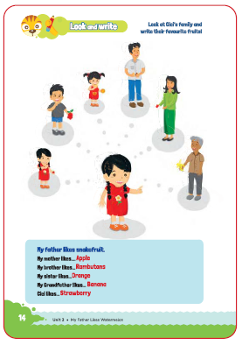

Point and say
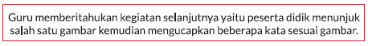
Pada kegiatan ini peserta didik dapat melafalkan nama buah kesukaan berdasarkan gambar dengan tepat.

Prosedur Kegiatan :
1. Guru memberi contoh dengan menunjuk salah satu gambar kemudian mengungkapkan beberapa kata sesuai gambar tersebut.
Contoh ucapan guru:
Teacher: "Students look, who is she?"
Student: "Cici".
Teacher: "Good, does Cici like strawberry?"
Student: "Yes".
Teacher: "Good, Cici likes strawberry".
Teacher: "Now point other pictures and say what does she/he likes".
2. Guru meminta beberapa peserta didik menunjuk gambar dan mengungkap beberapa kata tentang gambar tersebut.

Look and write
Pada kegiatan ini dengan pendampingan dari guru peserta didik dapat menuliskan nama buah sesuai gambar dengan tepat.

Prosedur Kegiatan:
1. Peserta didik menyebutkan kegiatan hari ini, peserta didik akan melengkapi kalimat dengan kata "likes or does not like" pada halaman 16-19.
2. Peserta didik mengamati gambar pada halaman tersebut.
3. Guru membacakan kalimat contoh yang ada pada buku dengan menjelaskan penggunaan likes dan does not like sesuai gambar.
Contoh ucapan guru:
Teacher: "Ok students, look at the picture number 1". "What does Pak Ab- dullah bring on the plate?" "Is it banana?"
"Does he like banana?"
"Now, look at the picture number 2". "Does Joshua like grapes?"
Student: "No".
Teacher: "Good. Joshua does not like grapes". "Now, please complete the
sentences, write likes or does not like based on the picture".
4. Peserta didik menuliskan like atau dislike sesuai garnbar secara mandiri di halaman 16-19.
5. Guru bisa mengambil penilaian.
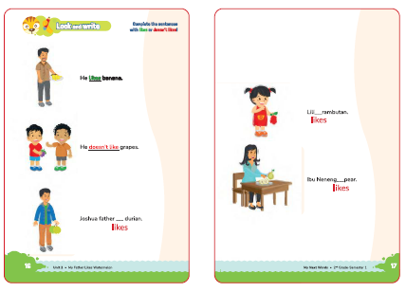

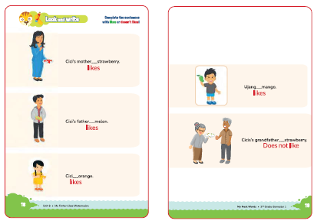
Look and put a tick
Pada kegiatan ini peserta didik dapat menyebutkan "likes or does not like" berdasarkan gambar dengan tepat.

Prosedur Kegiatan:
1. Peserta didik diminta mengamati gambar pada halaman 20.
2. Guru menjelaskan bahwa peserta didik akan diajak mengidentifikasi kalimat dan gambar. Jika sesuai maka diberi tanda centang (~) dan jika tidak sesuai diberi tanda silang (x).
3. Guru bisa mengambil penilaian.
Contoh kalimat guru:
Teacher: "Ok students, we are going to put a tick or cross on the picture". "Look at Cici".
"Does Cici like matoa?"
Student: "Yes".
Teacher: "Ok, now let's put a tick on the right picture". "Then, look at Made".
"Does Made like banana?"
Student: "No".
Teacher: "Ok, now let's put a cross on the right picture".
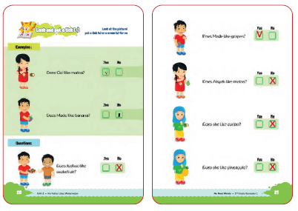

4. Peserta didik melanjutkan memberi tanda centang atau silang pada halaman 20-21.
5. Guru bisa mengambil penilaian.

Let's fmd out
Pada kegiatan ini peserta didik dapat menggunakan kata tanya "What fruit do you like?" dengan tepat.

Prosedur Kegiatan :
1. Guru mengajak peserta didik bertanya buah kesukaan keluarganya.
2. Guru memberitahukan bahwa mereka akan diberi tugas rumah untuk melakukan survei dengan cara menanyakan buah kesukaan keluarga mereka. Kemudian menulisnya pada tabel di halaman 23.
Contoh kalimat guru:
Teacher: "Ok students, today we have a homework".
"Please ask your family about their favourite fruit".
"Look at your book at page 23".
"Ask your father: "What fruit do you like?".
"Father's answer: Avocado".
"Then, write the answer: Father likes avocado".
"Do you understand?"
Student: "Yes".

My new words
Prosedur Kegiatan:
Pada tahap ini peserta didik diajak untuk menyebutkan kembali semua ang- got a keluarga yang telah dipelajari sebelumnya dengan benar.

Kegiatan Penutup
1. Menyimpulkan pembelajaran bahwa dengan meminta siswa untuk mengungkapkan pendapatnya terkait dengan materi pembelajaran yang telah dilaksanakan.
2. Guru Bersama siswa menutup kegiatan dengan doa dan salam.
E. ASESMEN
Indikator: Mengucapkan buah kesukaan dirinya, teman dan keluarganya pada orang lain (teman, guru dan orang tua) dengan ramah dan santun.
No | Nama | Aspek |  |  |  |  |  |  |  |  | Rata-rata
 |  | Kelancaran |  |  | Ketuntasan |  |  | Pelafalan
 |  | 1 | 2 | 3 | 1 | 2 | 3 | 1 | 2 | 3
1. | Haidar
2. | Halwa
3. | Nusaybah
4.
5.
Kelancaran:
1. Jeda lama dalam berkomunikasi
2. Sedikit jeda dalam berkomunikasi
3. Berkomunikasi tanpa jeda yang lama
Ketuntasan:
1. Kesulitan berkomunikasi
2. Sedikit kesulitan berkomunikasi
3. Berkomunikasi dengan baik
Pelafalan:
1. Kesulitan melafalkan
2. Sedikit kesulitan melafalkan
3. Lancar melafalkan
F. REFLEKSI
Refleksi Guru:
1. Bagaimanakah reaksi peserta didik dalam mengikuti pembelajaran pada unit ini?
2. Apakah yang menjadi kendala dalam pembelajaran pada unit ini?
3. Bagaimana pencapaian keberhasilan dalam pembelajaran unit ini?
4. Apa poin penting yang menjadi catatan dalam menyelesaikan permasalahan pembelajaran pada unit ini?
5. Satu kata atau kalimat yang menggambarkan pencapaian pembelajaran pada unit ini?
Refleksi Peserta Didik :
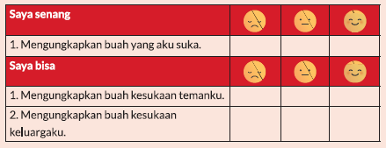

G. KEGIATAN PENGAYAAN DAN REMEDIAL
Pengayaan :
- Peserta didik diperkenalkan kalimat: My father like ..., My mother like ..., My brother like ..., My sister like ..., My grandfather like ..., My grandmother like ....
Remedial :
- Peserta didik diminta untuk mengucapkan berulang-ulang kosakata tentang buah-buahan.
LAMPIRAN
A. LEMBAR KERJA PESERTA DIDIK
LEMBAR KERJA PESERTA DIDIK (LKPD)

Nama :
Kelas :
Petunjuk!
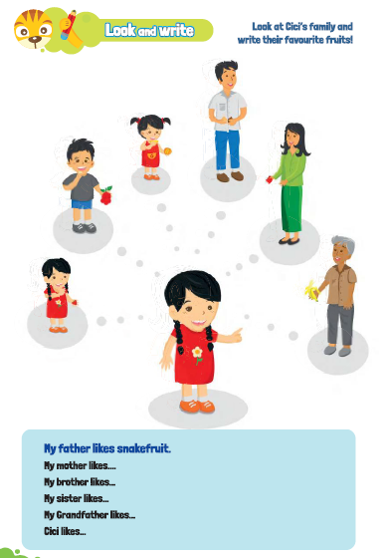
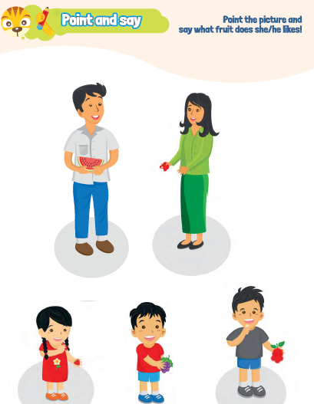
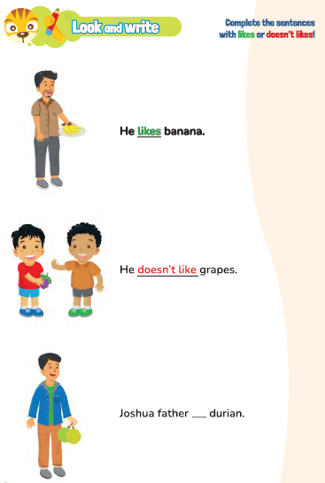
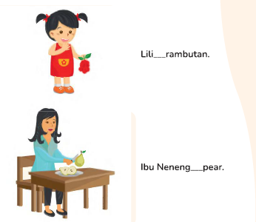
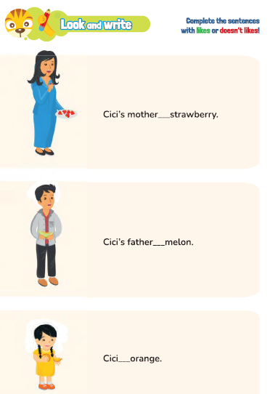
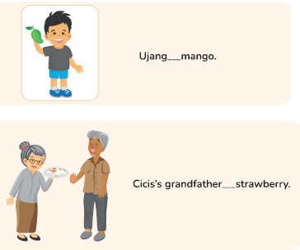
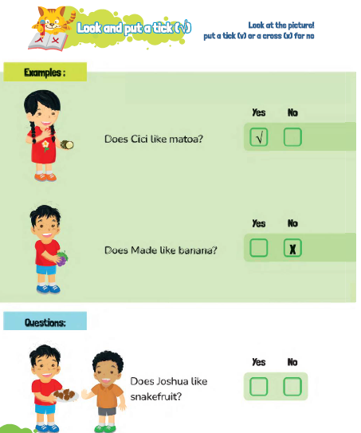
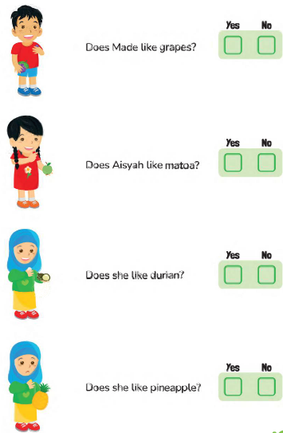
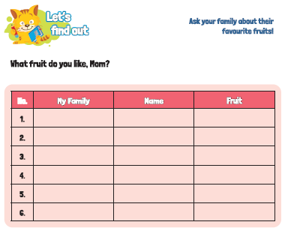
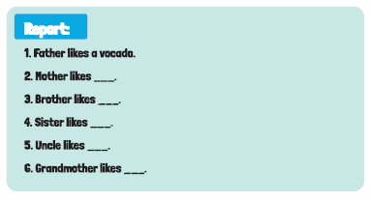
B. BAHAN BACAAN GURU & PESERTA DIDIK
- Guru dan peserta didik mencari berbagai informasi tentang My Father Likes Watermelon media atau website resmi dibawa nauangan kementerian pendidikan, kebudayaan, riset dan teknologi.
- Kementerian Pendidikan, Kebudayaan, Riset, Dan Teknologi Republik Indonesia, 2021 My Next Words Grade 2 - Buku Panduan Guru dan Buku Siswa, Bahasa Inggris untuk SD Kelas 2.
C. GLOSARIUM
GLOSARIUM
Look and write
Pada aktivitas look and write guru mengajak peserta didik melihat dan menuliskan kata atau kalimat.

Point and say
Pada kegiatan point and say guru mengajak peserta didik untuk penunjuk suatu gambar benda atau aktivitas dan melafalkan nama benda atau kata kerja.

Look and put a thick or a cross
Pada kegiatan Look and put a thick or a cross guru mengajak peserta didik mengamati gambar atau kalimat kemudian memberi tanda (v) jika benar atau jika salah.

Let's fmd out
Pada kegiatan let's find out peserta didik bertanya pada beberapa teman tentang topik tertentu dan membuat laporan dari hasil survei berupa laporan tertulis atau lisan.

My new words
Pada poin my new word guru dapat melakukan kegiatan penguatan dengan mengucapkan dan mengingatkan kembali konsep yang baru didapat peserta didik.
D. DAFTAR PUSTAKA
DAFTAR PUSTAKA
Budgell, Gill dan Ruttle, Kate. 2015. Cambrigde Primary English Phonics Workbook B. Cambrigde University Press. UK
Budgell, Gill dan Ruttie, Kate. 2021. Cambrigde Primary English 2. Cambrigde University Press. Cambrigde University Press. UK
Cambrigde University Press. 2017. Flyers Authentic Examination Papers 1. Cambrigde University Press. New York
Cambrigde University Press. 2020. We Love English 5. Cambrigde University Press. UK Cambrigde University Press. 2020. We Love English 6. Cambrigde University Press. UK
Fernandez, Martha. 2019. Cambrigde Primary Path 1. Cambrigde University Press. New York
Hiang, Tay Eng. 2008. Grammar Practice Primary 5. Marshal Cavendish Education. Singapore
Hiatt, Kay dan Budinger, Emily (Editor). 2013. Ready to Go Lessons for English Stage 1. Hodder Education. UK
K.E. Suyanto, Kasihani. 2014. English for Young Learners. PT. Bumi Aksara. Jakarta
Kelly, Miles, 2013. Nursery Treasury, Miles Kelly Publishing. UK
Lewis, Gordon with Bedson, Gunter. 1999. Games for Children. Oxford University Press. UK
Ling, dkk, English 4A. Marshal Cavendish Education. Singapore
Linse, Caroline dan Schottman, Elly. 2016.Cambridge Global English Learner's Book 3. Cambridge University Press. UK
Linse, Caroline dan Schottman, Elly. 2016.Cambridge Global English Activity Book 3. Cambridge University Press. UK
Marshal Cavendish Education. 2014. The Write Way Generating Ideas, Mastering Compotition. Primary 6. Marshal Cavendish Education. Singapore
Murphy, Raymod. 2014. Essential Grammar in Use Dalam Wuri Soedjatmiko (Penerjemah). Cambrigde University Press. Singapore

